Redes de Computadora

Trabajo Practico N°2 -
Componentes, equipamiento y tramas en redes Ethernet y IEEE802.11. VLANs

Martin Farres – 13495

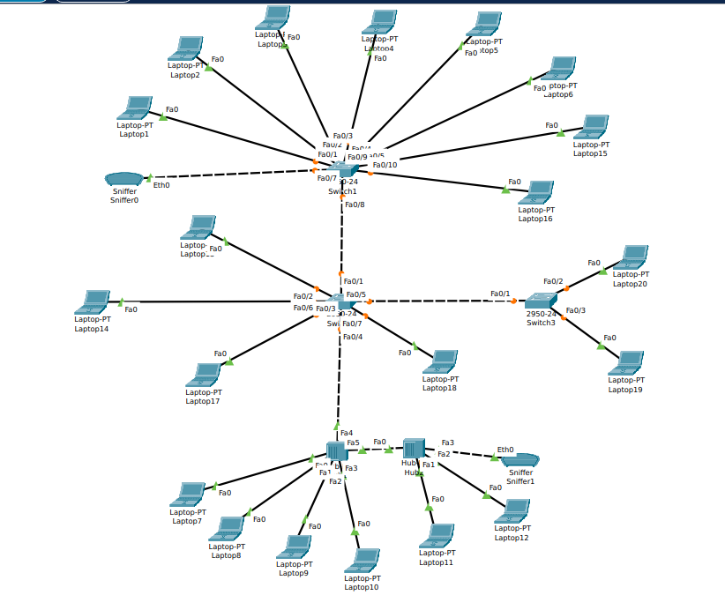
Actividad 1 - Redes Ethernet, switches y hubs:

Actividad 2 – LAN Virtuales (VLAN):
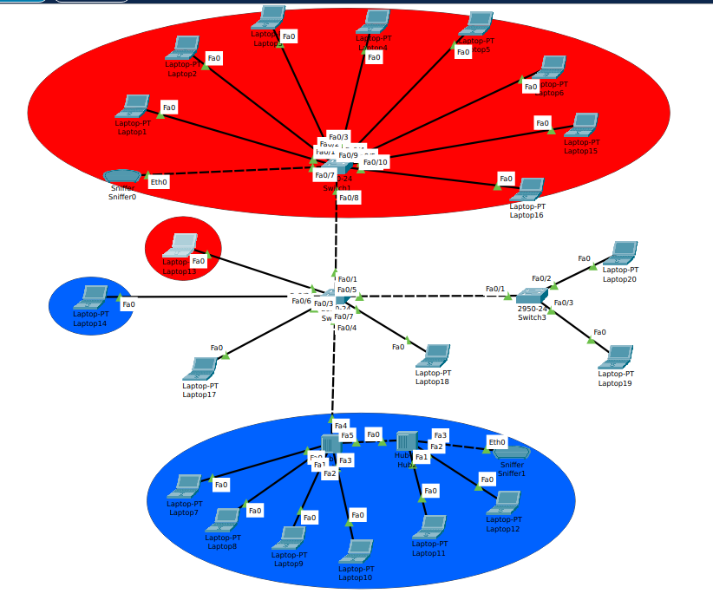

Actividad 3 – Colisiones
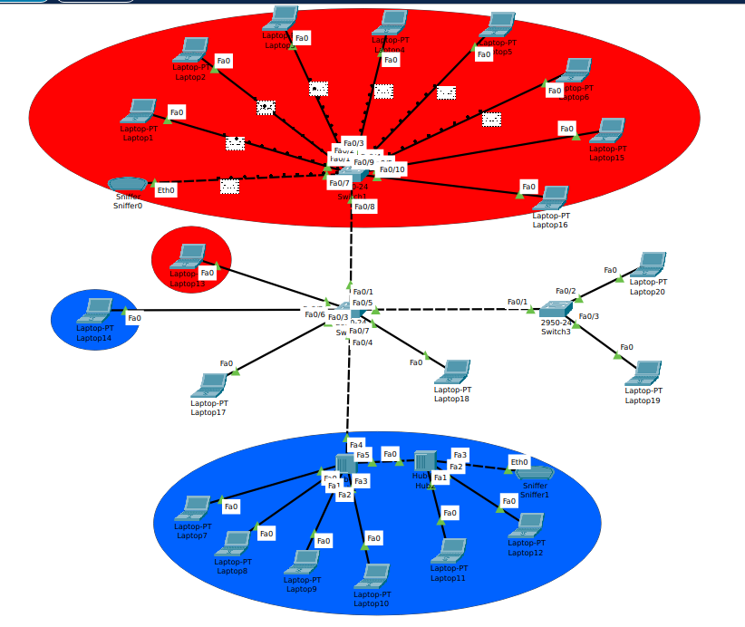
Un concentrador es un dispositivo de capa física que opera en la capa 1 del modelo OSI. Cuando recibe un paquete en un puerto, lo retransmite a todos los otros puertos sin discriminación. Esto significa que si una PC envía un paquete a múltiples destinatarios en el mismo concentrador, todos los dispositivos conectados al concentrador recibirán el paquete. Si varios dispositivos están transmitiendo datos simultáneamente, puede haber colisiones. Una colisión ocurre cuando dos o más dispositivos intentan transmitir datos al mismo tiempo en el medio compartido. Cuando se produce una colisión, los dispositivos deben seguir un proceso de detección y retransmisión que puede afectar el rendimiento de la red y provocar retardos. Para evitar este problema y mejorar el rendimiento de la red, se suelen utilizar dispositivos de conmutación (switches) en lugar de concentradores. Los switches operan en la capa de enlace de datos (capa 2) y pueden segmentar el tráfico, lo que significa que pueden enviar datos solo al puerto destino en lugar de retransmitirlos a todos los puertos como lo hace un concentrador. Esto reduce significativamente la probabilidad de colisiones y mejora el rendimiento de la red.

Actividad 4:
